ЧТО ТАКОЕ ОТРЯДНЫЙ УГОЛОК?

Много изменилось в жизни детей в лагере, но дети есть дети. Их, по-прежнему, интересуют успехи своего отряда, результаты спортивных и творческих мероприятий. Любят они прочитать остроумные советы от воспитателей, сравнить оценки за чистоту в своей палате, узнать, какой сегодня день недели и прогноз погоды, кто из отряда и в чем сумел за прошедший день отличиться и что интересного будет в жизни отряда в ближайшем будущем. Об этом и многом другом ребятам рассказывает отрядный уголок.
Его иногда называют и ежедневник, и информационник. Но смысл один - он отражает деятельность отряда и его участие в жизни лагеря.
Отрядный уголок призван: развивать активность ребят, разносторонне расширять знания, помогать в воспитании хорошего вкуса, учить культуре оформления, пробуждать интерес к жизни своего коллектива.
Что должно быть в отрядном уголке?
Как оформить отрядный уголок?
Вы и ваши ребята, если исходить из данных статистики, в 99 случаях, увы, не художники. Впрочем, и создаете вы не живописное полотно, а скорее газету. Чем ближе ее стиль будет к газетно-плакатному, тем лучше.
Если не продумать композицию и оформление, даже самые лучшие рубрики превратятся в ужасающий винегрет.
Что касается палитры, то в газете должны быть использованы 3-4 хорошо сочетающихся или контрастных цвета. При этом яркие и чистые цвета аппликаций из цветной бумаги гораздо предпочтительнее грязных гуашных разводов.
Существуют определенные законы организации места.
Так и книгу, и газету, и плакат мы читаем слева направо, сверху вниз. Привычка рассматривать любое изображение именно так у европейца рефлекторная.
Поэтому и вы, следуя принципам газетного листа,
сверху поместите название, эмблему, девиз отряда. Это — «шапка».
Все, что будет помещаться ниже, можно мысленно разделить на три столбца.
Слева «передовица». Здесь могут помещаться календарь памятных дат,  выдержки из газет. | Среднюю часть лучше отвести  для  постоянной информации  об отряде. | Правую –  под сменную.  Внизу правой части можете разместить самые «несерьезные» материалы.
Только не думайте, что соблюдение всех этих советов превратит ваш уголок в уныло расчерченные листы бумаги. Он может быть при этом сколь угодно игровым и выразительным. Надо только пофантазировать.
Например, «тучки», «листочки», «ягодки», «сердечки», «ладошки» — очень удобная форма для объявлений. Если к «тучке» сверху приклеить полукруг желтого или красного цвета, то получиться симпатичная открытка, а если «сердечко» украсить бумажными «кружевами», то это уже красивый подарок.
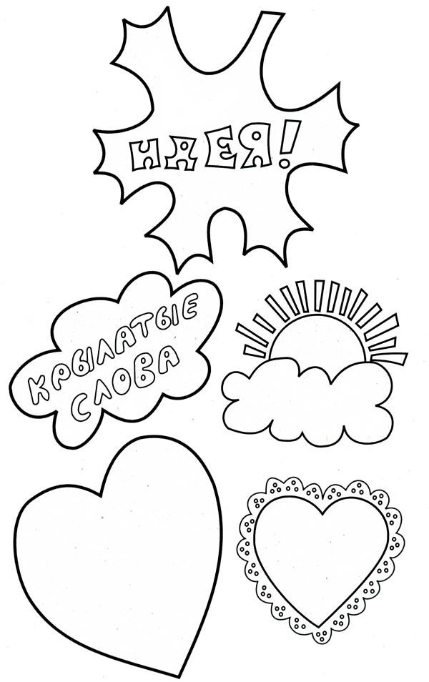
Отрядный уголок - это место, где постоянно работает отряд и стенд, отражающий жизнь отряда. Здесь постоянно представлены успехи и победы отряда, их фантазии, изобретательность, мастерство, это своеобразная газета, причем постоянно действующая, живая, творческая.

Отрядный уголок - это творчество Ваше и детей, но:
- Уголок должен быть "говорящим", т.е. содержание и его рубрики должны меняться.
- Уголок должен отражать различные стороны жизни отряда (самообслуживание, спорт, участие в лагерной жизни, награды, дни рождения, перспективы).
- В оформлении уголка и обновлении содержания рубрик должны принимать участие дети.
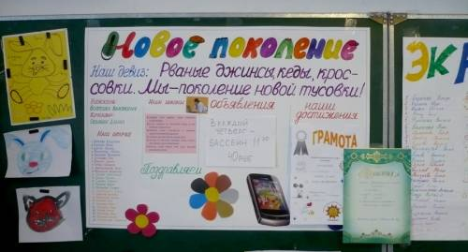

В работе над уголком можно выделить три периода:
- оргпериод;
- основной период;
- заключительный период смены.
Оформляются временные рубрики (необходимые только для встречи детей):
  - "Это наш лагерь" (краткие данные о лагере);
  - поздравление с началом смены;
  - законы лагеря; адрес лагеря;
  - лагерная песня;
  - план на день и другие рубрики на усмотрение воспитателя.

В оргпериод можно провести конкурс на лучшее оформление рубрик уголка. Творческая группа отбирает лучшие предложения, обсуждают и делают макет рубрик в соответствии с названием и девизом, раскрывая идею содержания названия своего отряда.

В основной период смены отражается ежедневная деятельность отряда:

соревнования,

подготовка к отрядным делам, праздникам,

участие в творческих конкурсах, смотрах.

дежурство детей,

жизнь отряда

поощрение детей.
Многие воспитатели закрепляют рядом с отрядным уголком лист ватмана с надписью: «А напоследок я скажу…» И дети пишут на прощание друг другу и клубу пожелания.
В заключительный период смены может быть представлена рубрика «Как мы жили» с фотографиями или же мысли ребят о прожитых днях.

ВОЗМОЖНЫЕ РУБРИКИ ДЛЯ ОТРЯДНОГО УГОЛКА

- Календарь.
- План на смену. (План-сетка. Наши дела. Еще не вечер. Ни дня без прикола. Веселыми тропинками лета. Наша стратегия. Завтречко и т.д.)
- Сегодня. (Сегодня у нашего костра. Скучен день до вечера, коли делать нечего. А у нас сегодня. New Da. Сегоднячко).
- Поздравляем. (Гип-гип-ура!!! Маэстро, музыка! Целуем в щечку.)
- Спорт. (От старта до финиша. Точно в кольцо. Наша стометровка. Назло рекордам. Физподготовка).
- Режим дня.
- Список отряда. (Знакомьтесь, это мы. Наша тусовка. МЫ!!! Ба, знакомые все лица).
- В других отрадах. (За бугром. За горами, за долами. А в это время у соседей).
- Наша песня (А мы поем... А ну-ка песню нам пропой, веселый ветер. Музыкальный граммофон).
- Наш адрес (Где нас найти. Приезжайте в гости к нам.)
- Наши достижения (Страна должна знать своих героев, Наши взлеты и залеты. Добьемся.)
- Всякая всячина (А вы знаете, что… Всяко разно...).
- Очень Важная Информация (Новости. Скоро в отряде. Что пишут в газетах).
- А вы слышали, что... (Словно мухи тут и там, ходят слухи по углам. О том, что...)
- Наше настроение.
- Книга жалоб и предложений (Бочка жалоб и предложений. Озеро доверия. Отрядная почта).
- Киношка. (Сегодня на экране вы увидите...)
- Законы отряда. (Это должен каждый знать обязательно на «пять»).
ЗАКОНЫ ОТРЯДА
У каждого отрада должны быть свои традиции. Вот самые популярные и веселые законы некоторых отрядов. Надеемся, что у Вашего отрада появятся новые законы. Если нет, предлагаем воспользоваться этими. Ребятам они очень нравятся.
- Закон уважения к старшим.
- Закон чистоты.
- Закон справедливости и т.д.
- Закон 0:0 (бережного отношения ко времени).
Законы надо выполнять,
Нельзя друзей заставить ждать.
- Закон правой руки (Закон уважительного отношения друг к другу)
В лагере закон един:
Все молчат, когда говорит один.
- Закон территории:
Здесь хозяин ты и житель,
За оградой – нарушитель.
- Закон зелени (бережного отношения к природе)
Прекрасен лагеря зеленый наряд,
О добрых руках нам цветы говорят.
- Традиция доброго отношения, доброго слова.
Доброе утро, добрый день,
Добрый вечер,
Будь рад новой встрече.
- Традиция огонька:
Огонек откровения – святая пора,
Это правда крутая,
Это друга слова,
Разговор по душам,
По делам, по сердцам,
То, что редко судьба
Преподносит всем нам.
- Традиция сюрприза:
Неожиданный подарок –
Задорная шутка,
Улыбок на час
И дел на минутку.
- Традиция песни:
Песен много, традиция одна –
Помни мелодию, не путай слова;
Помни, кто песню тебе подарил
И подари эту песню другим.
Песню нельзя оборвать,
Песню нельзя прокричать.
Пой от души, меньше фальшивь.
- Воспитателей при пожаре выносить первыми.
- За двумя воспитателями погонишься — ни одного не поймаешь.
- Поспешишь — весь отрад насмешишь.
- Если выходишь за территорию клуба без воспитателей, захвати с собой свои вещи.
- Воспитатель — всему голова.
- Увидел, услышал — запомни, доложишь!
- Зовут есть — иди, не зовут — попроси, это не стыдно.
- Хочешь есть — умей вертеться.
- Съел сам — помоги другому.
СМЕННАЯ РУБРИКА «ПОЗДРАВЛЯЕМ!»
Оказывается, поздравлять ребят можно не только с днем рождения или с победой в соревнованиях, но и:

- С первым днем лета!
- Всех-всех-всех с хорошо прожитой неделей в лагере!
- Всех тех, к кому погода была с утра благосклонна. И позволила не посетить, столь любимое всеми, клубное мероприятие, именуемое ЗАРЯДКОЙ!
- С первым дождем в лагере!
- Всех нас любимых!
- Всех нас с хорошим настроением воспитателей!
- Всех с полным последним днем смены!
- Всех-всех-всех с утренним ливнем!
- Всех любителей поесть с последним обедом!
- Всех посетителей кружков творчества с их закрытием в смене!
РУБРИКА «ВРЕМЯ».
Эту рубрику многие воспитатели помещают под календарем, который также есть в отрядном уголке. И в зависимости от того, что написано в плане на день, какая сегодня погода и какое у отряда настроение, воспитатели и ребята придумывают, какое же время настало:
- прибирать в клубе,
- пылесосить пустыню,
- убирать территорию,
- делать ноги,
- дежурить в столовой,
- считать деньги,
- сматывать удочки,
- сушить сухари,
- собирать потерянные вещи,
- срывать цветы удовольствия,
- ловить момент,
- играть на дудке,
- сверять часы,
- пухнуть с голоду,
- давать обещания,

